Занятие № 4 (16 апреля и 17 апреля – для детей ст.гр. № 7,9)
- Звук Р (автоматизация). Проговаривай четко.
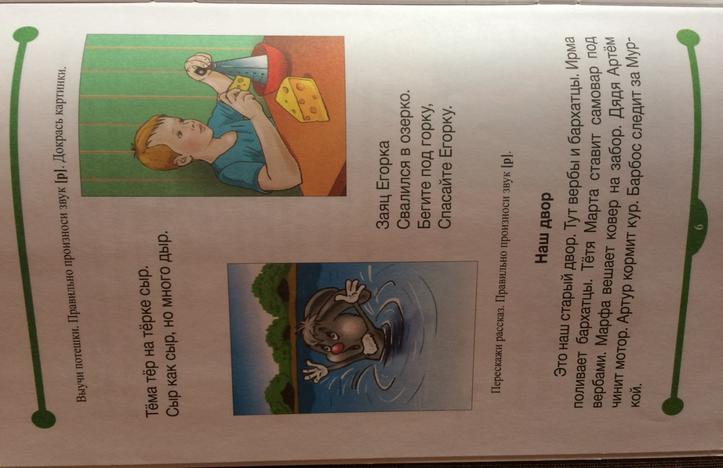

- Лексическая тема «Весна». Выполни задания /устно/:
